**Praktikum 8A**

* Source Code

Program **Belajar_fungsi**;

var n, hasil :integer;

Function **Pangkat2**:integer;

    begin

        Pangkat2:=n*n;

    end;

begin

**write**(' N= ');**readln**(n);

    hasil:= Pangkat2;

**writeln**(' Pangkat 2 dari ',n,'= ',hasil);

    readln;

end.

* Output (N = 3)

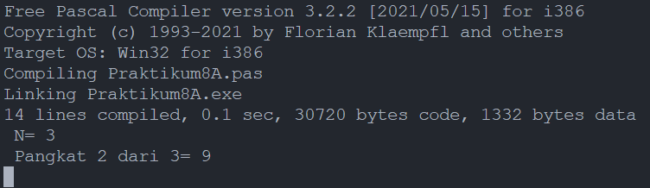

**Praktikum 8B**

* Source Code

Program **Belajar_fungsi**;

var n,hasil:integer;

Function **Pangkat2**(a:integer):integer;

    begin

        Pangkat2:=a*a;

    end;

begin

**write**(' N= '); **readln**(n);

    hasil:=**pangkat2**(n);

**writeln**(' Pangkat 2 dari ',n,'= ',hasil);

    readln

end.

* Output (N = 3)

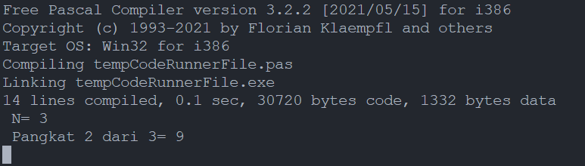

**Praktikum 8C**

* Source Code

Program **Belajar_Prosedur**;

var n,hasil:integer;

Procedure **Pangkat2**;

    begin

        hasil:=n*n;

    end;

begin

**write**(' N= ');**readln**(n);

    pangkat2;

**writeln**(' Pangkat 2 dari ',n,'= ',hasil);

    readln

end.

* Output (N = 3)

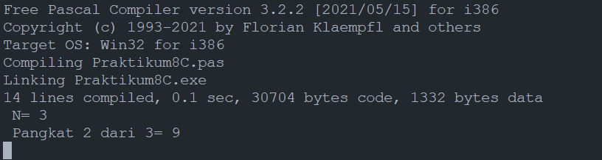

**Praktikum 8D**

* Source Code

Program **Belajar_Prosedur**;

var n,hasil:integer;

Procedure **Pangkat2**(a:integer);

    begin

        hasil:=a*a;

    end;

begin

**write**(' N= ');**readln**(n);

**pangkat2**(n);

**writeln**(' Pangkat 2 dari ',n,'= ',hasil);

    readln

end.

* Output (N = 3)

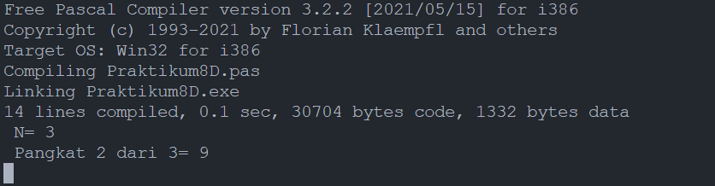

**Transfer Parameter (Pass by Value dan Pass by Refference)**

* Source Code

Program **Contoh8E**;

var x,y:integer;

procedure **subpro**(a:integer;var b:integer);

    var c:integer;

    begin

        c:=a; a:=b; b:=c;

        end;

begin

    x:=5; y:=23;

**subpro**(x,y);

**writeln**('tranfer by value:    x= ',x);

**writeln**('tranfer by location: y= ',y);

end.

* Output

